# 查看性能

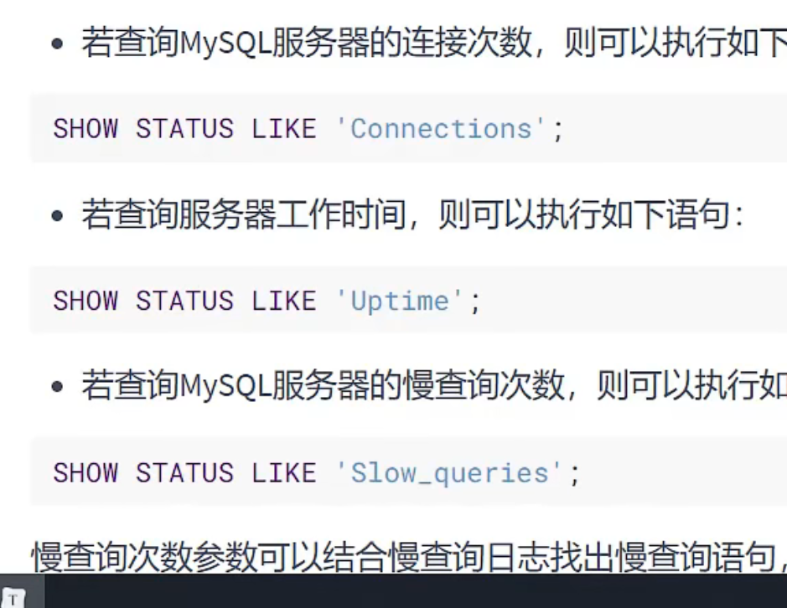

默认慢查询为10s，超过10s就是慢的，可自定义

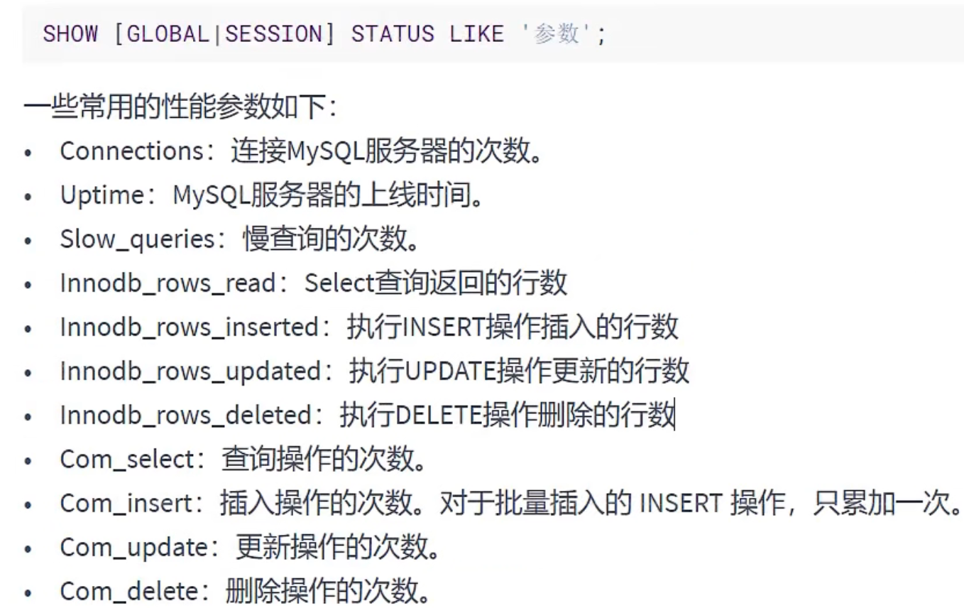

针对最近一条查询语句可以使用以下指令查看使用的页面数。也即成本



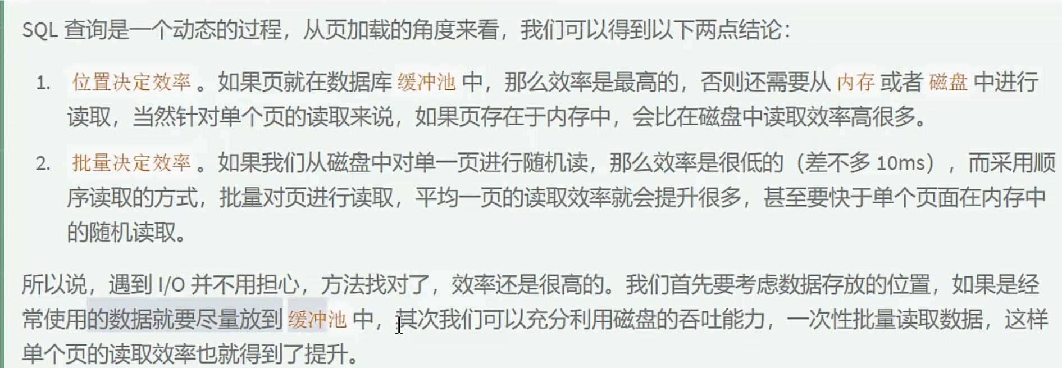

如果有些行经常使用，就需要放入缓冲池。

# 开启慢查询日志



还支持将查询慢的sql语句写入到慢查询文件中（慢查询日志）

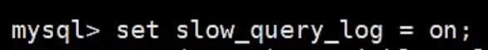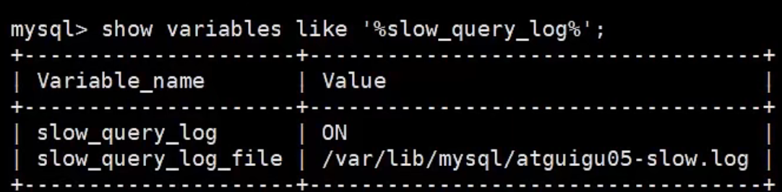

注意atguigu05是主机名跟文件名没关系，文件名就叫slow.log

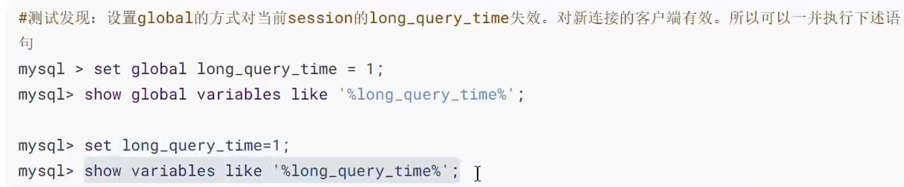

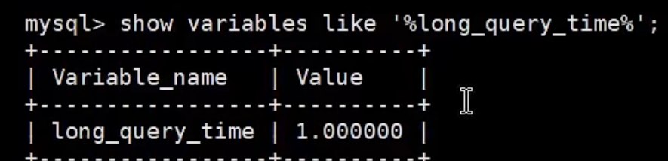

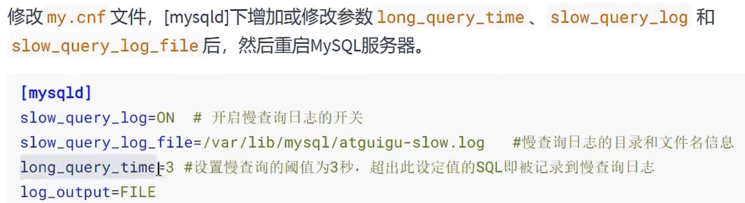

查看慢查询语句条数

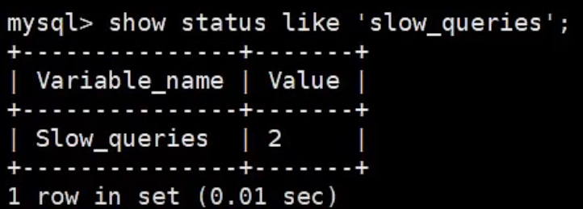

# 慢查询分析工具

注意！此操作是不是在Mysql中，而是在cmd中

## 查看分析工具帮助



## 使用分析工具



-a表示展示原本的where语句，不加-a则where语句中字段值=多少用字母代替

-s 后面表示展示的sql语句按照什么排序，我们写t，即按照时间从大到小排序

-t 后面表示取排序之后的前几条sql语句 我们写5，展示前5条最慢的

# 关闭慢查询并删除日志

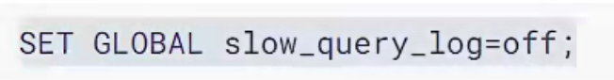

删除慢查询日志文件

进入日志文件目录。然后删除（rm指令）



然后登录数据库并刷新日志

# 分析查询语句EXPLAIN

在sql语句头加入EXPLAIN关键字查看执行计划，并没有真正执行语句

造表：

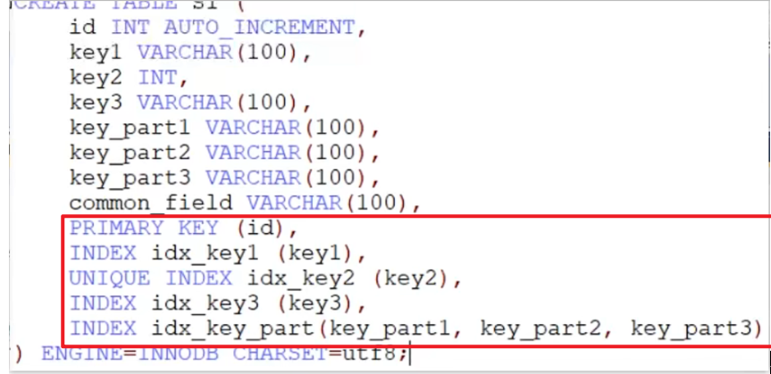

## Explain列出的字段

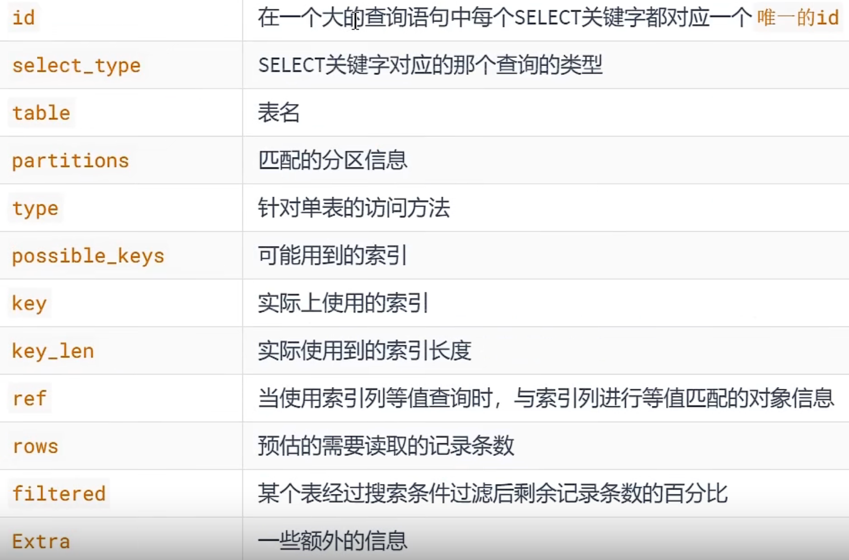

## table

sql语句中出现几张表，explain结果就出现几行数据，注意，临时表也算，

**因为只要有表出现，就必然是一次搜索，同样的，每行就必然会有一个id，但是id一样的话如都是1，就是两个搜索同时执行，不存在先后顺序要求，比如多表连接，就是同时搜两表中行进行连接。**

**但是如子查询，就必须先搜内表，然后搜外表。这时id就是1和2**

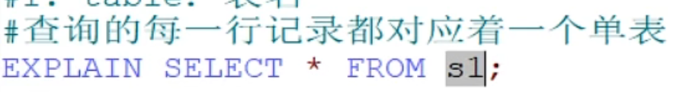 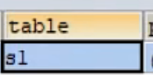

在结果中出现在上面的是驱动表，且顺序有可能与sql语句不一致，因为查询优化器可能会改变顺序。

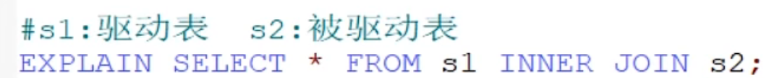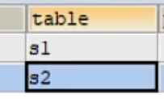

select语句从驱动表中查到结果后主动去被驱动表中作为一个值，给被驱动表select语句从被驱动表中搜索出来的值做匹配。

## id



有几个select关键字，id就会有几种

如果一个sql中只出现一个select，两个表，则explain结果中两行，id都是1

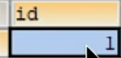

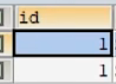

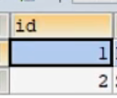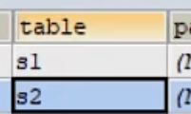



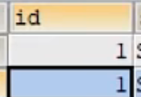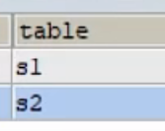



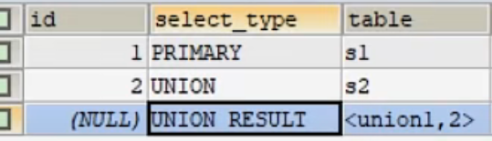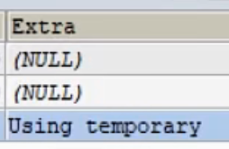

去重是将两表数据加载到临时表中去掉重复数据的，所有table3个，最后的Extra字段using temporary就是临时表的意思

但是select我们只写了2个，所以id写成null



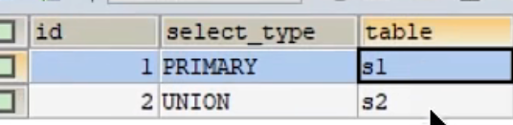

而Union all不需要去重，直接两表连接即可，不需要临时表，所以表2个，id两个

## select_type查询语句在sql充当的角色



### simple简单的



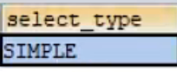



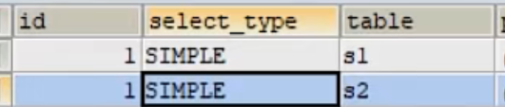

### Primary和Union主要的，联合

对于Union all语句，union all左边的表select_type就是primary，右边的表select_type就是Union



对于Union语句，Union左边表select_type还是primary，右边表select_type还是union，由于涉及到去重的临时表，所以临时表的select_type是Union Result

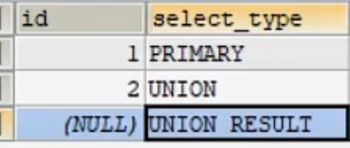

### subquery不相关子查询



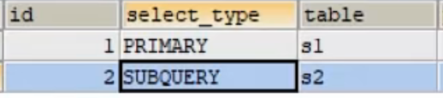

即不能转为多表连接形式的不相关子查询，select_type为subquery



即不能转为多表连接形式的相关子查询，select_type为dependent_subquery



即根据不同的primary查询的结果depentdent_subquery会一直执行搜索出不同的结果返回给外查询使用，不相关子查询就执行一次就可以了。

### dependent union相关子查询，联合



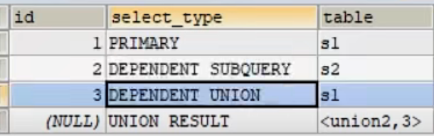

因为使用IN时优化器会改造sql语句，使得子查询变为相关子查询，（就是外查询的key1直接提进去看内查询得出的key1是否等于外查询的key1）

所以分析有s1，s2，s1三个表，union操作产生一个临时表，就有4个表

顺依次是s1，s2，s1，临时表。

然后id分别为1，2，3，null。

然后select_type分别为primary，dependent subquery，dependent union（**首先因为是相关子查询所以dependent subquery，然后又是union左边的查询所以union，两者一结合就是dependent union了**），union result。

### derived派生



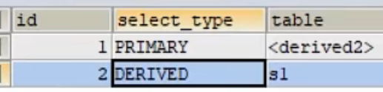

首先第一个select id为1，然后发现第一个表是一个子查询派生出来的表，那么第一个select就与子查询关联了，id1的select_type 为primary，然后进入子查询，发现第二个select，id2，发现第二个表，table s1，select_type记为derived（派生的意思），因为这个查询语句的结果是作为一个表使用的。

这时回过来就把第一个select对应的表table即为derived2，这个2就是select id2，也就是第二个select语句。

### materialized物化

顾名思义，select_type为materialized意思就是将select语句查询到的结果物化成一个表（结果集），相当于一个值，此时如果外查询的内查询是select_type为物化的select语句时，则将外查询定义为简单查询。



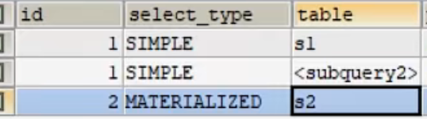

第一个select id为1，table s1

然后检测到子查询，进入子查询，检测到select id2，table s2，但是由于语句简单，可以将此子查询物化为一张表，所以select_type 为materialized。

回到外查询，此时由于多了一张物化表，记录table 为<subquery2>即id为2的子查询物化的表，作用在此表的select 为id1的select，所以此表的select id也为1.

## （重）type用了什么样式的索引

### system最快的情况1

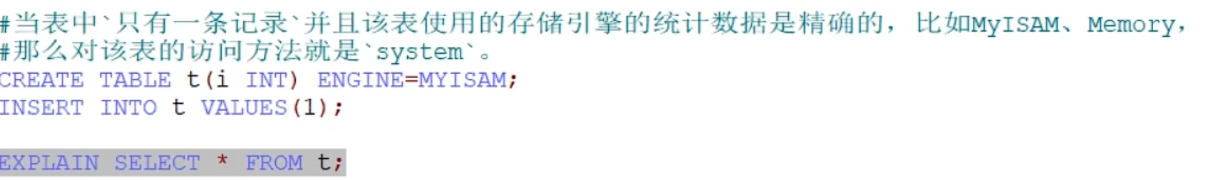 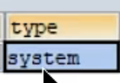

### All最慢的情况

没设置索引，表中记录多条，直接搜索type就是All，就是全表扫描

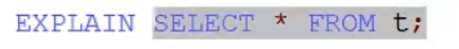 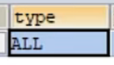

InnoDB下，表中即便只有一行数据，select *也是All

### const快的情况2(聚簇索引)



即使用了聚簇索引，或者没使用聚簇索引但是非聚簇索引也是unique约束的。

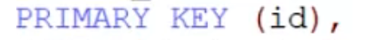



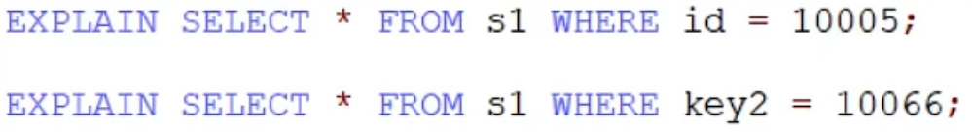

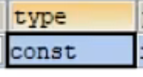

### eq_ref快的情况3 （多表连接，聚簇索引）



在2表连接时，驱动表select出的值，作为被驱动表的匹配条件时，如果被驱动表的select语句是用的被驱动表的唯一或主键进行匹配的，那么相当于被驱动表使用了他自己的唯一索引或者聚簇索引，explain后他的type就是eq_ref



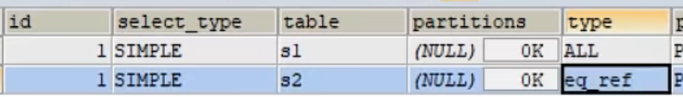

**先说一下连接操作原理：嵌套for循环，将被驱动表索引加载到缓存中，然后从驱动表逐行取数据（第一层for），取出一行数据值当作索引值供被驱动表的B+树使用（第二层for）。**

因为select是搜索的两表中连接的语句，所以两个table s1，s2的查询id都是1，因为只是连接查询，所以select_type是simple，type因为select从驱动表中是遍历数据所以是all，而被驱动表是在有驱动表产生的值做“条件“且这个”条件“的字段就是自己表的唯一或主键，则被驱动表的查询会很快，但是前提是等驱动表的”条件“，所以type只能是eq_ref

### ref（普通二级索引）

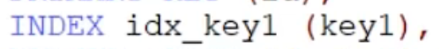



### ref_or_null





### index_merge（同时使用两个二级索引）

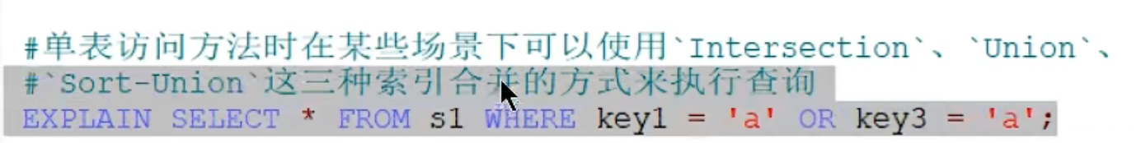

OR意为可以并行进行，于是就同时用两个索引查找，找出的结果Union去重即可

### unique_subquery（子查询，聚簇索引）

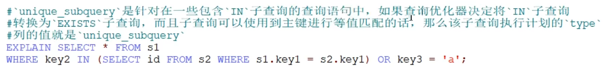



跟select_type中介绍dependent_union类似，IN关键字在这里被转为了exists，不相关子查询也转为了相关子查询，相当于将key2的值拿到里面，然后里面是select id=key2值，这就相当于子查询中select使用了聚簇索引，但是此时type不能写const，因为是子查询，所以起了其他名字叫unique_subquery

其他的两个表所以两个table s1，s2，两个select id1和2 ，select_type从外表遍历取数据所以是ALL，

内表就是相关子查询，select_type为dependent_subquery

### range（范围）







### index（覆盖索引，不回表）





找到底层用户记录行使用索引匹配字段时，发现要搜索的字段刚好在普通索引中，则无序进行回表，因为此时最底层存储的就是索引值+主键值。

如上例中要搜索字段跟条件判断字段刚好在联合索引中后两个位置，那么就使用联合索引遍历，到最底层取出联合索引中后面两个的值，与条件进行匹配，无需进行回表。

### 小结

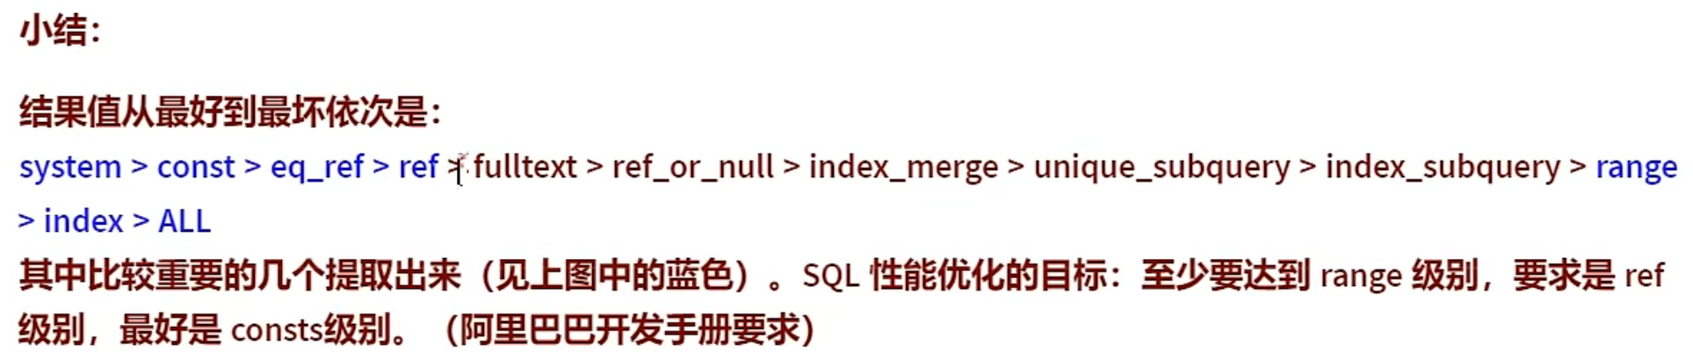

## possible_key和key



可能字段没有定义索引，但是后期查询优化器使用了索引，就会出现possible_key为nulll，key使用了索引的情况。

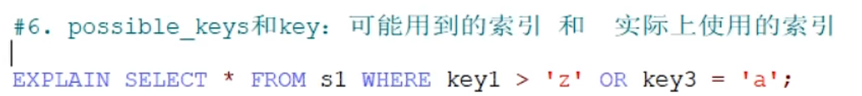

or就是同时使用两个索引查找表，再去重

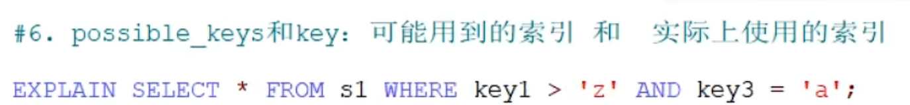



and只能在一个索引查找

## (重)key_len



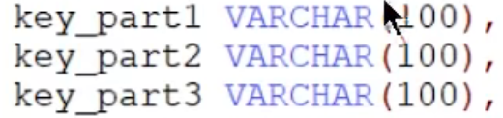





按理说where后只有key_part1字段，只与联合索引中最左部分比较，也就是比较了联合索引的100字符，为什么是303？因为tuf8中1字符3字节，所以varchar(100)，就是300，再加上一个可以为NULL标记，1字节，2字节的可变字符长度标记，就303字节。至于磁盘中肯定不会真的存储303字节，实际存多少看我们给字段赋值多少了。



606是因为条件中匹配了联合索引的前两个字段。



同理909

针对联合索引，值越大越好，越大说明匹配联合索引的索引值越多，筛选出来的页面越少，需要加载的页面也越少，IO越少，读取也越少。

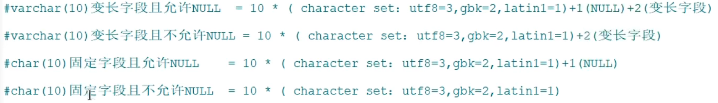

## ref使用索引的参照值是谁









即使用的一个函数值进行表2重普通索引

## （重）rows（sql执行中每个表中预计要查询到的行数）

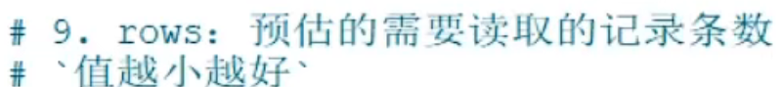

## filtered百分制（sql执行后每个表中符合要求的语句行数）

filtered越大越好，说明使用索引后，进行其他匹配后保留下来的行数越多，那么白找的越少

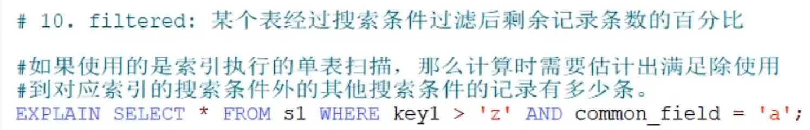

满足条件1key1>Z预估要读382行，filtered为10%说明第二个条件大概有382*0.1=38条左右





从驱动表表中找common_field为a的大概有9895行，然后每行送进被驱动表中做匹配，能匹配上被驱动表中记录的行数大概有985行。即经过整个sql语句后表1中剩下的数据大概就985行符合要求。

## （重）Extra



### No tables used

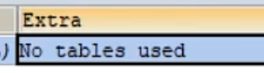

### impossible where

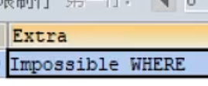

### using where

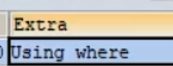

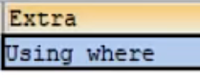

当使用索引查询时，显示的NUll，当一旦使用了普通的匹配条件，就重新显示为using where

### no matching min/max row

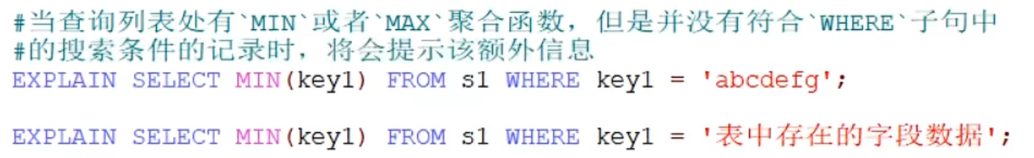

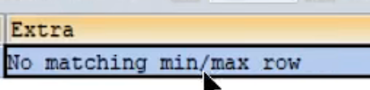

### select tables optimized away



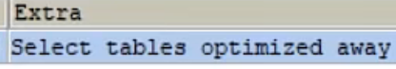

### using index

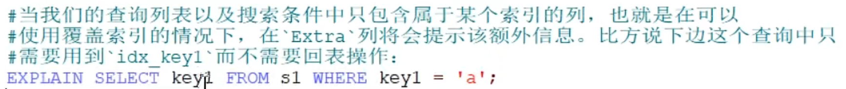 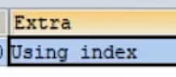



此时由于id是主键，普通索引是key1，那么普通索引中一定会有主键值，所以要搜索key1和id只需要在普通索引中最底层找到普通索引与条件相符的行然后取出key1和id值即可不用回表。

### using join buffer





当不使用任何索引进行多表连接时会独立分配一块内存，将这两表中所有数据进来缓存进去，然后与内存做交互。加快sql执行速度。

### Not exists

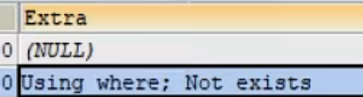

s2表中id是主键，肯定不是null，此时sql不会返回任何结果

### using union

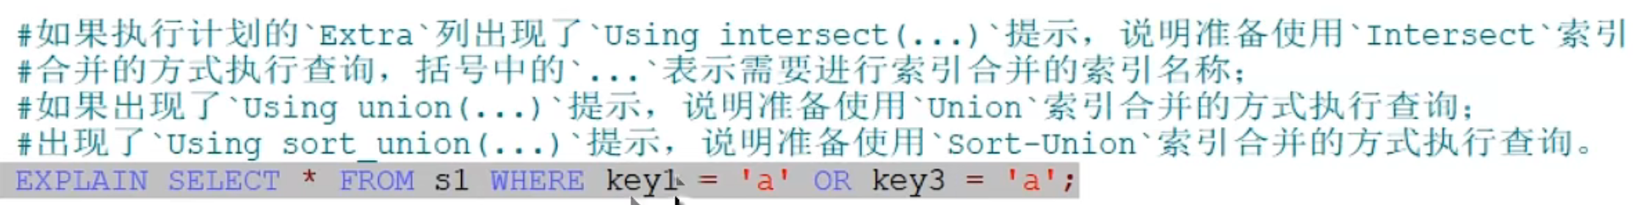

还是or出现的时候，一起使用两棵树搜索

### zero limit



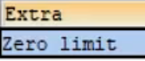

### using filesort

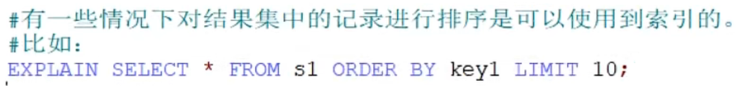

要尽量避免filesort情况出现，这种就是纯遍历，不使用B+树

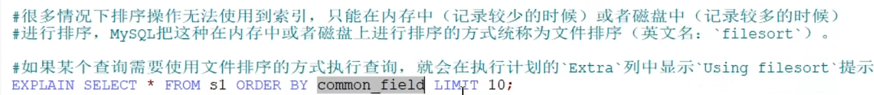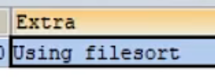

### using temporary

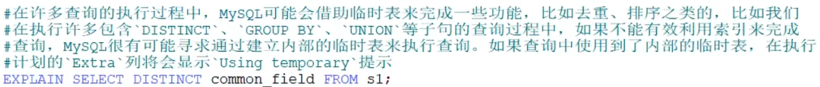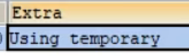

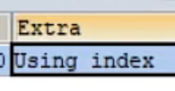

### （！）using index condition索引条件下推

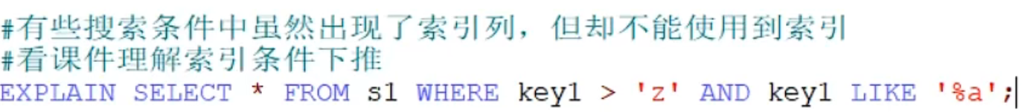

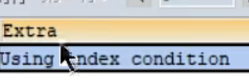

正常：①使用key1索引树，进行底层行的范围查找，比如找到了100行，根据这100行的主键值，回表，筛选key1值like ‘a’的，假设只有10行，然后输出这10行所有字段值。

此时虽然第一次也使用了普通索引，但是找了100行数据回表只有10行符合要求。那么反过来看普通索引，最底层也同样存储了key1的值，那为什么不在普通索引的最底层就将key1 like’a’的筛选出来再回表呢？

完全可以

②第一次使用普通索引匹配key1索引值>z的，然后取出这100行，接着在最底层筛选出like‘a’的10行，然后将这10行回表。

**注意：所有B+树中必须去到最底层根据条件值筛选用户记录行！非叶子节点的页面只是用来做快速查找！前面的覆盖查找也是，必须定位到叶子节点才会做筛选。**

## 附加

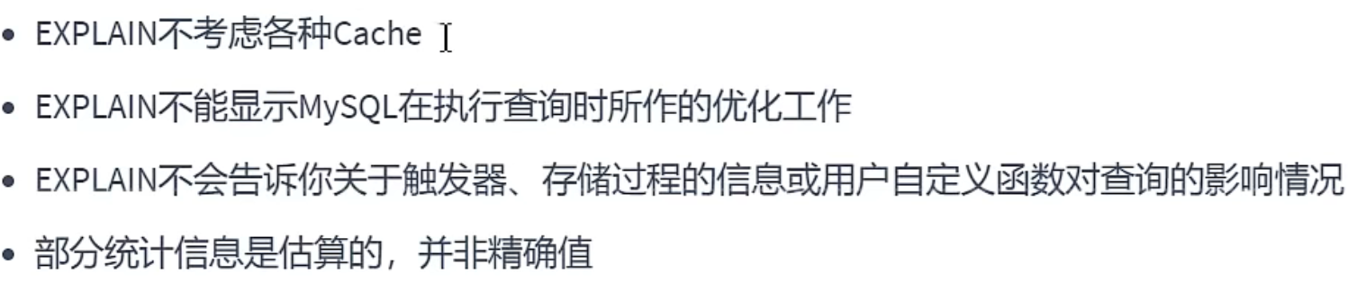

# EXPLAIN四种输出格式



## Json格式

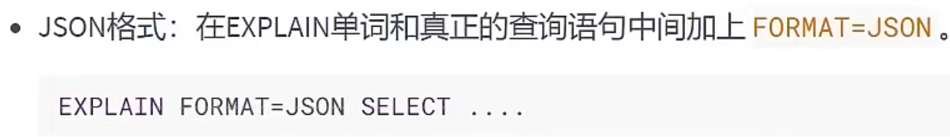

**JSON与传统模式不同的字段对应：**

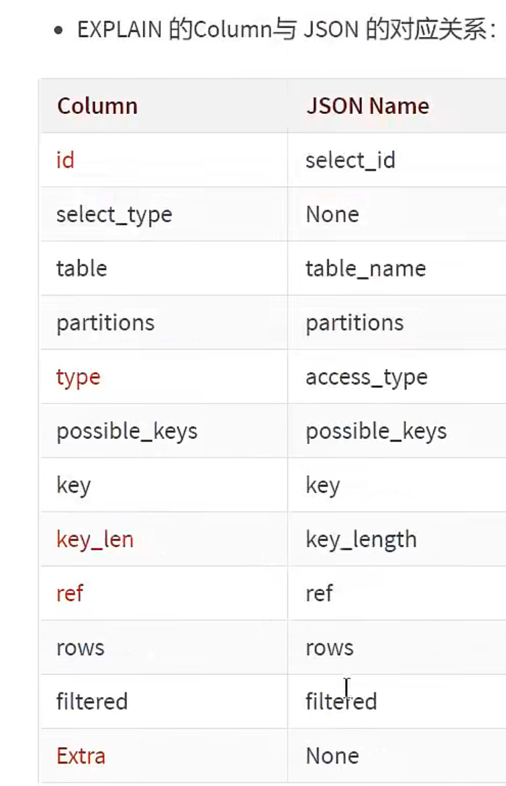







**主要比传统格式多出成本的显示**

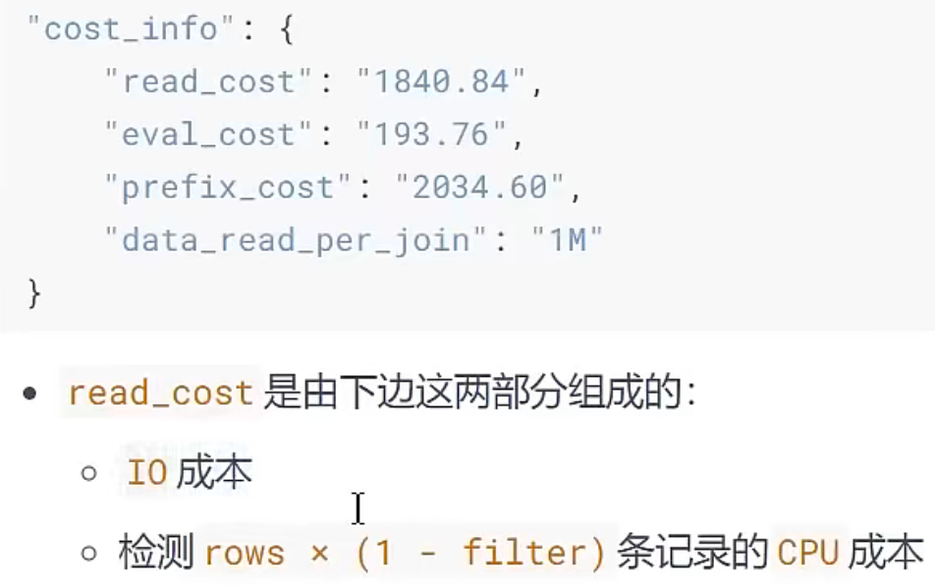

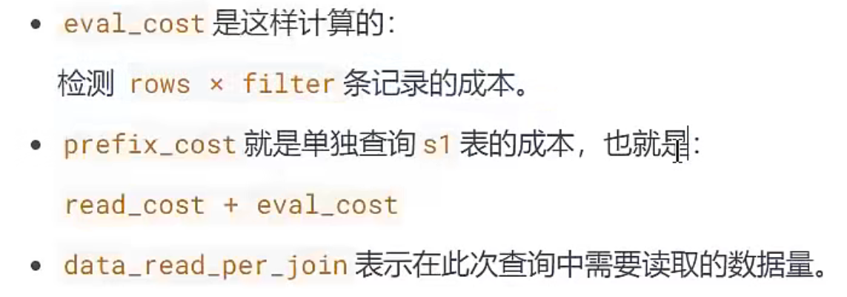

## 可视化

mysql官方的workbench软件





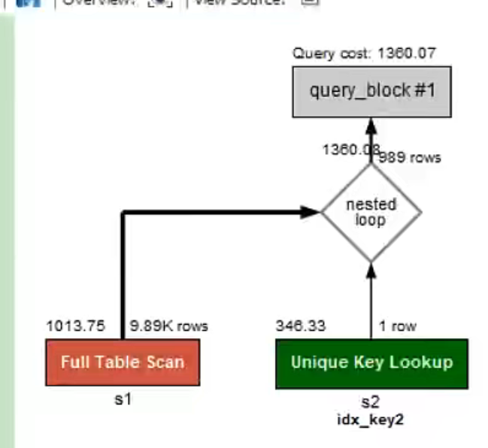

橙色代表s1表，绿色s2表，Full table scan就是全表扫描不使用遍历，1013.75是搜索s1花费的时间，9.98k是从s1表中搜索到的数据。

同理s2部分。

然后菱形部分是使用循环连接s1与s2搜索出来的行，最终连接出989行数据，然后最上面查询结束，单算查询上总共花费时间1360.07

## show warnings

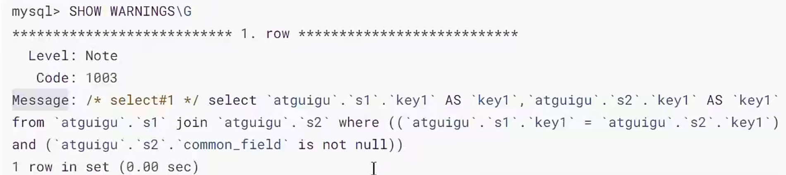

因为有些子查询查询优化器会帮我们改造成多表连接，而IN会改造成exists。

使用show warnings可以查询到真正执行的sql是什么样子的。

举例1

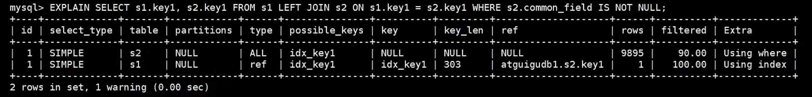

举例2



此时我们会疑惑为什么两个select id都是1，且都是simple，第二个select不应该是dependent _subquery吗。而且看filtered，s2表出现了10%，说明使用了多表连接，而且s2作为被驱动表出现，最终s1中搜索出来的数据，连接s2搜索出来的数据，成功连接的只有s1搜索出来的数据的10%。

使用show warnings以后查看实际执行的语句

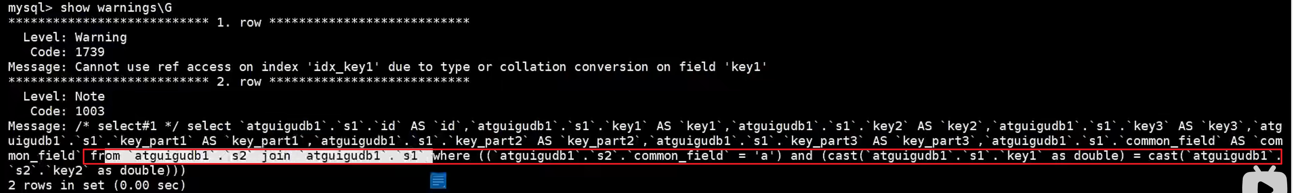

解读：

select * from s2 join s1

where s2.common_field=‘a’ and s1.key1 =s2.key2;

由此可见IN 被改写为了join，条件改为了驱动表为s1，被驱动表为s2。

explain中一切就好理解了。

首先只有一个select id 1，两个表table s1 s2，且因为是连接操作select_type为simple。

对于表1的搜索类型使用的是全表扫描，表2搜索类型是eq_ref，即表1中数据作为表2中使用聚簇索引的参照值。

key：表1由于是全表扫描没有使用索引就是null，表2使用了聚簇索引索引名是idx_key2。

key_len：表1没使用索引，null，表2聚簇索引索引匹配长度为5.

ref：表2中使用索引时以表1搜索的数据为参照。

rows：表1全表扫描9895条符合条件。表2聚簇索引扫描1条符合条件。

filtered：表1中9895条数据，连接表2一条数据，只有985条连接成功。

extra：表1没使用索引，where，表2虽然使用了聚簇索引，但是条件中还有一个非索引的字段条件common_field，此时就在使用聚簇索引筛选出id来之后不回表筛选comm_field而是直接筛选出common_field。

# trace：分析优化器执行计划

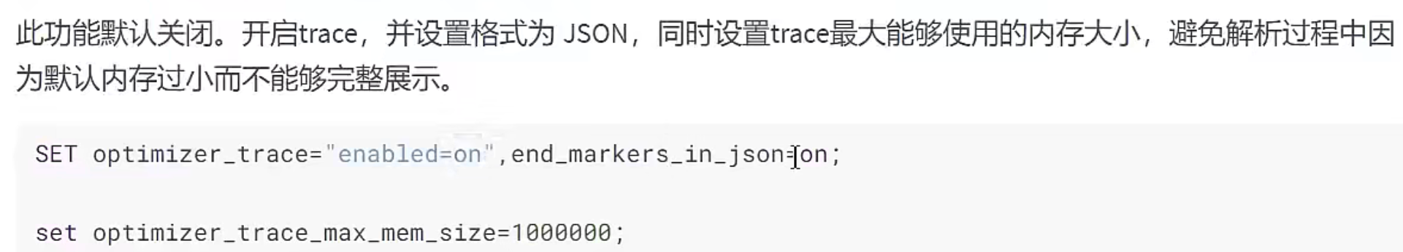

# Mysql监控分析师图-sys schema

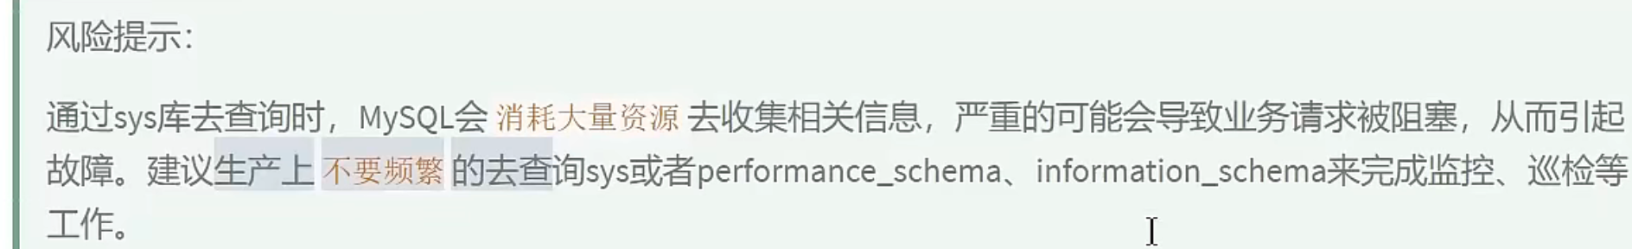

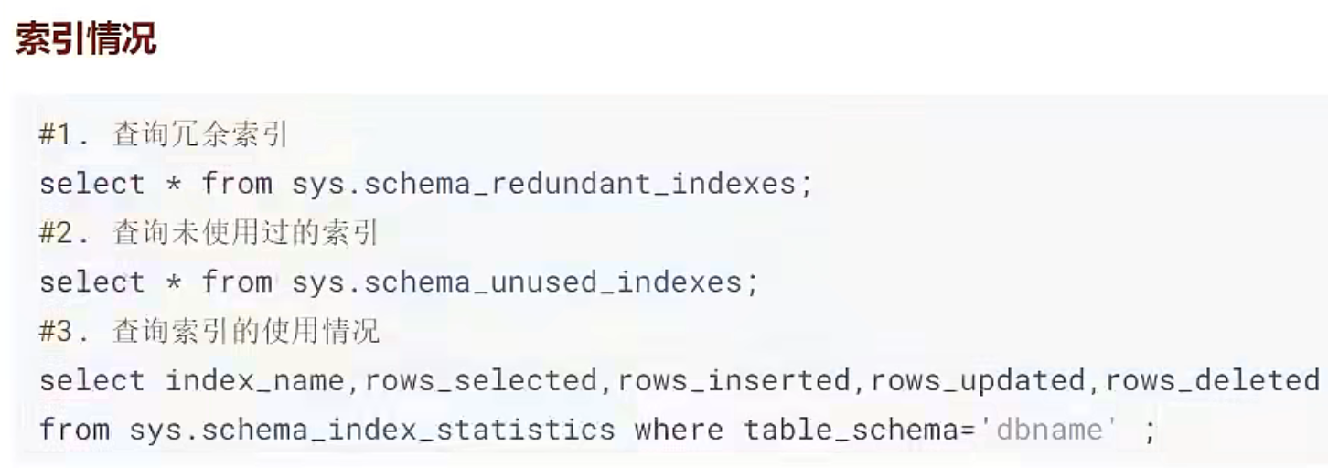

冗余索引：如定义了key1索引，但是又定义了key1和key2的联合索引。

